LAPORAN PROYEK MINI – UAS AI

Kelompok : Salsa Fazriyah & Cinta Aulia

Mata Kuliah : Kecerdasan Buatan

Judul Proyek : Penjadwalan Kuliah Otomatis Menggunakan Algoritma Genetika dengan Antarmuka Streamlit

# 1. Latar Belakang

Penjadwalan kuliah merupakan salah satu tugas kompleks dalam dunia akademik. Tantangan utama dalam menyusun jadwal kuliah meliputi bentrokan jadwal dosen, keterbatasan ruang kelas, serta distribusi waktu yang tidak merata. Penjadwalan manual cenderung memakan waktu dan rawan kesalahan.  
  
Untuk mengatasi hal ini, pendekatan berbasis kecerdasan buatan seperti Algoritma Genetika (Genetic Algorithm) dapat digunakan untuk menghasilkan solusi yang lebih optimal dan efisien dalam menyusun jadwal kuliah secara otomatis.

# 2. Tujuan

Membangun aplikasi penjadwalan kuliah otomatis menggunakan algoritma genetika, dilengkapi antarmuka pengguna berbasis Streamlit yang memungkinkan pengguna untuk mengatur parameter dan melihat hasil penjadwalan secara visual dan interaktif.

# 3. Studi Kasus

Studi kasus diambil dari kebutuhan penjadwalan untuk:  
- 5 mata kuliah  
- 3 dosen pengampu  
- 3 ruang kelas  
- 5 slot waktu per minggu  
  
Tujuan utama adalah menghasilkan jadwal yang tidak memiliki konflik waktu dan memaksimalkan efisiensi penggunaan ruangan dan dosen.

# 4. Dataset

Berikut contoh dataset yang digunakan:

|  |  |  |  |  |
| --- | --- | --- | --- | --- |
| CourseID | CourseName | Dosen | Durasi (Jam) | Preferensi Hari |
| C001 | Matematika Dasar | Dr. Ahmad | 2 | Senin, Rabu |
| C002 | Pemrograman 1 | Bu Sari | 3 | Selasa, Kamis |
| C003 | Sistem Basis Data | Pak Budi | 2 | Senin, Jumat |
| C004 | Algoritma | Dr. Ahmad | 2 | Rabu, Jumat |
| C005 | Kecerdasan Buatan | Bu Sari | 3 | Selasa, Kamis |

# 5. Metodologi Algoritma Genetika

1. Inisialisasi populasi jadwal secara acak  
2. Evaluasi fitness berdasarkan konflik dosen, bentrokan ruang, dan preferensi hari  
3. Seleksi kromosom terbaik berdasarkan nilai fitness  
4. Crossover dan mutasi untuk menghasilkan generasi baru  
5. Iterasi hingga mencapai jumlah generasi tertentu atau hasil optimal

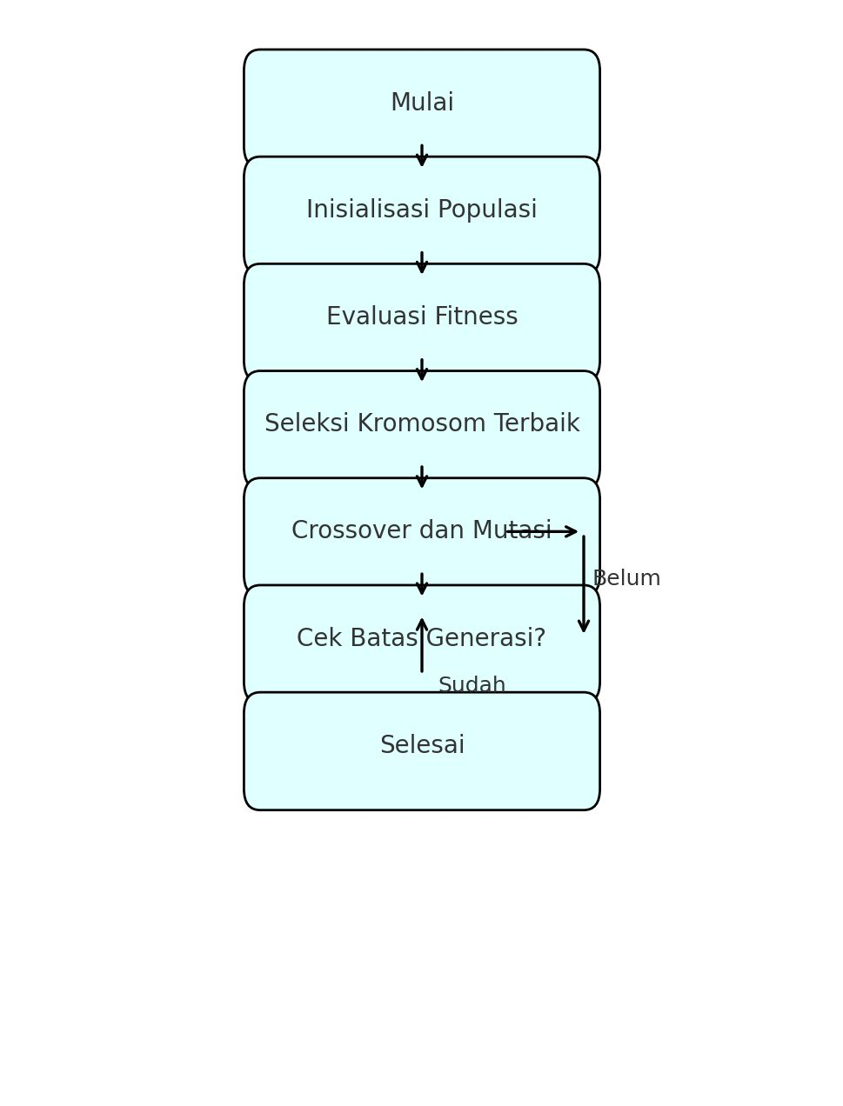

# 6. Implementasi

Aplikasi dibangun menggunakan Python dengan antarmuka web interaktif menggunakan Streamlit. Pengguna dapat mengatur parameter algoritma seperti:  
- Ukuran populasi  
- Jumlah generasi  
- Tingkat crossover  
- Tingkat mutasi  
  
Hasil penjadwalan ditampilkan dalam bentuk tabel dan grafik evolusi fitness.

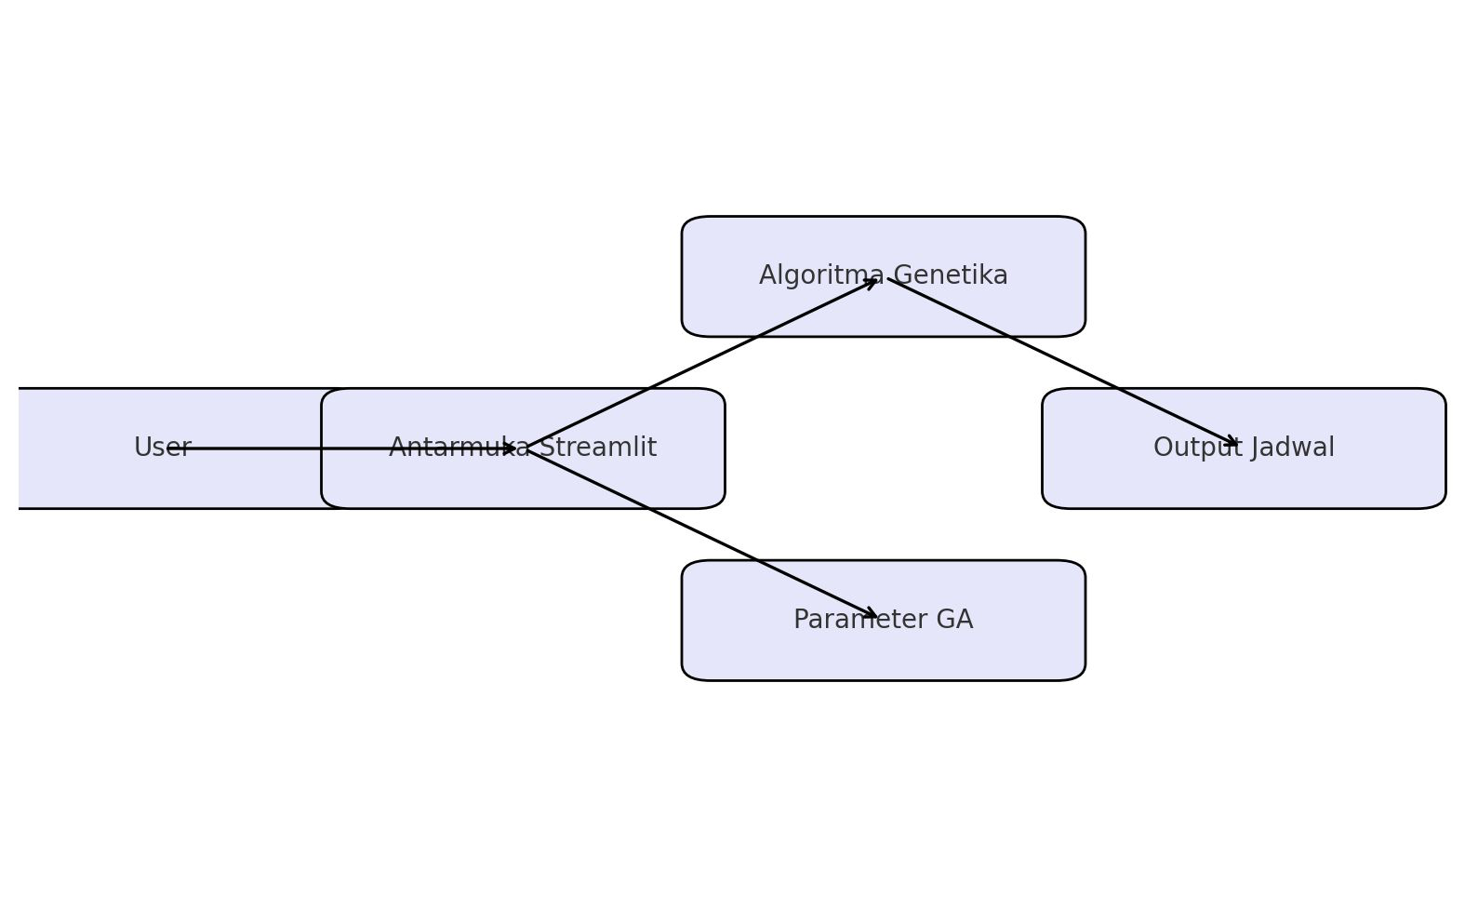

# 7. Hasil & Visualisasi

Aplikasi menghasilkan jadwal kuliah tanpa konflik dan ditampilkan dalam tabel yang dapat diunduh. Grafik juga menunjukkan peningkatan nilai fitness dari generasi ke generasi, menggambarkan proses optimasi yang dilakukan oleh algoritma.

# 8. Kesimpulan

Penerapan Algoritma Genetika terbukti efektif dalam mengatasi permasalahan penjadwalan kuliah yang kompleks. Antarmuka Streamlit membantu pengguna dalam memahami proses serta hasil optimasi dengan mudah. Proyek ini menunjukkan bahwa pendekatan berbasis AI sangat potensial untuk diterapkan dalam sistem informasi akademik.